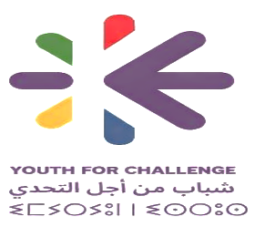

Soumission de la phase 3 Prototypage du hackathon

Justification des couleurs choisies : Expliquez pourquoi vous avez choisi ces couleurs (par exemple : le bleu pour inspirer la confiance et la sécurité, le violet pour symboliser l'empathie et le soutien).
1. Rouge (#DC2626) - Couleur Principale
Signification :
- Urgence et Action : Représente la nature critique de la gestion de foules et la nécessité d'agir rapidement pour prévenir les incidents
- Énergie Sportive : Évoque la passion du football et l'atmosphère vibrante des stades marocains
- Identité Nationale : Référence directe au drapeau marocain, renforçant l'ancrage local de la solution pour la CAN 2025
Usage :
- Alertes critiques (congestion détectée)
- Boutons d'action principaux
- Métriques négatives (temps d'attente élevé)
- Éléments d'en-tête pour capter l'attention

2. Vert (#16A34A) - Couleur Secondaire
Signification :
- Sécurité et Fluidité : Indique que tout fonctionne normalement, rassure les utilisateurs
- Succès et Performance : Symbolise les résultats positifs (réduction des temps d'attente, entrée fluide)
- Innovation Technologique : Associé à la croissance et au progrès (thème récurrent dans la tech)
- Harmonie avec le Rouge : Complète les couleurs nationales marocaines
Usage :
- Statut "porte fluide" et QR codes validés
- Métriques positives (amélioration de performance)
- Confirmations d'actions réussies
- Zones à faible densité sur la carte thermique

3. Blanc (#FFFFFF) - Couleur de Fond
Signification :
- Clarté et Lisibilité : Assure une excellente lisibilité des informations critiques
- Minimalisme Moderne : Reflète une approche design épurée et professionnelle
- Neutralité : Permet aux couleurs d'action (rouge/vert) de ressortir efficacement
Usage :
- Arrière-plans principaux
- Espaces de respiration visuelle
- Cartes et conteneurs de contenu

4. Gris Foncé (#1F2937) - Couleur de Texte et Contraste
Signification :
- Professionnalisme : Donne une apparence sérieuse et technique
- Hiérarchie Visuelle : Permet de créer des niveaux de lecture clairs
- Accessibilité : Offre un contraste élevé avec le blanc (conforme WCAG 2.1 AA)
Usage :
- Texte principal et titres
- Icônes et éléments graphiques
- Footer et zones de données techniques

5. Nuances Intermédiaires (Jaune/Orange) - Alertes Modérées
Signification :
- Attention Sans Panique : Signale des situations à surveiller sans alarmer
- Prévention : Indique qu'une intervention peut être nécessaire bientôt
Usage :
- Zones à densité modérée (50-70% capacité)
- Alertes prédictives (congestion dans 15 min)
- États intermédiaires du système

Palette Complète - Psychologie des Couleurs

Capture d'écran du prototype : Placez ici une capture d’écran de votre prototype avec des annotations expliquant les choix de design (par exemple : bouton SOS bien visible pour signaler rapidement un cas)
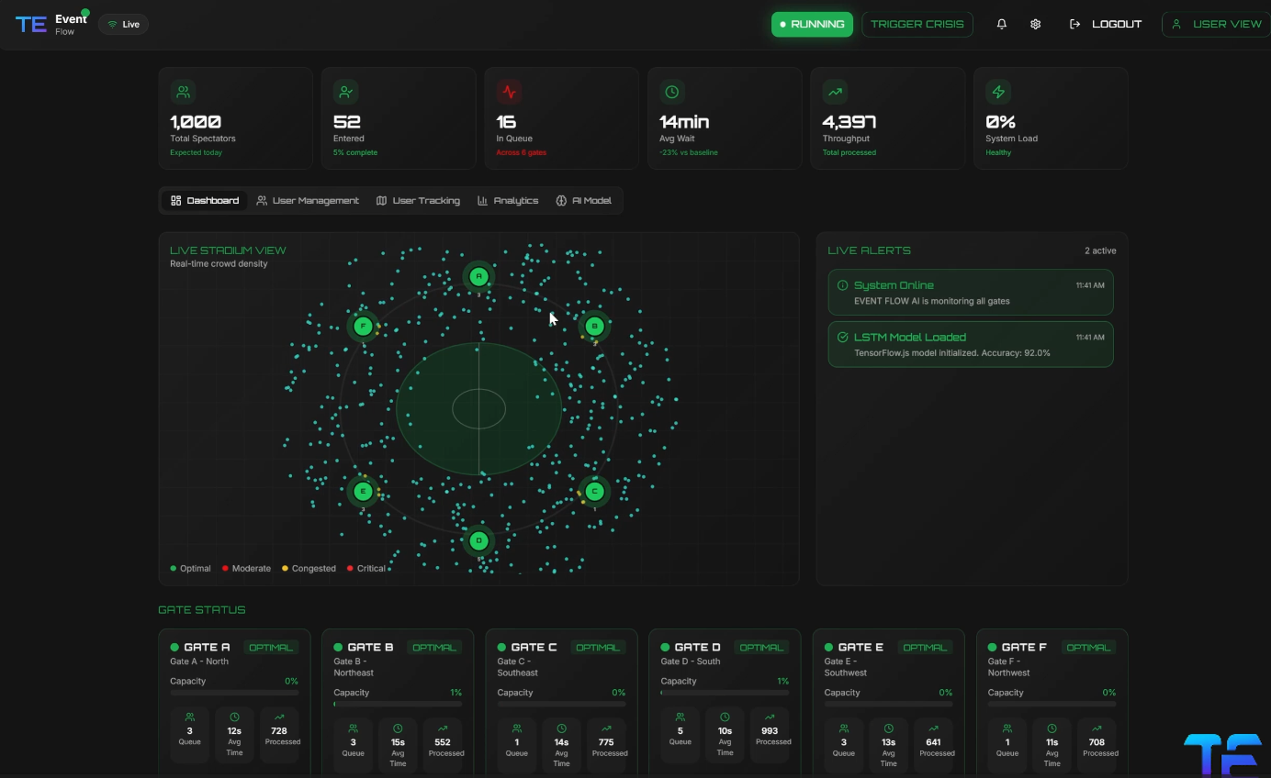
Principaux éléments UI/UX : Listez les éléments clés de l'interface utilisateur et leur raison d’être (par exemple : une barre de navigation simple pour faciliter l'accès aux sections de soutien, notifications instantanées pour rassurer l'utilisateur).

INTERFACE SPECTATEUR (Mobile)
✓ QR Scanner central - Accès rapide au billet (1 tap)
✓ Carte interactive temps réel - Visualiser position + itinéraire optimal
✓ Notifications push - Alertes changement de porte, horaire optimal
✓ Chatbot IA flottant - Support 24/7 sans quitter l'écran
✓ Indicateurs couleur - Vert/Orange/Rouge pour statut porte (compréhension immédiate)
✓ Mode hors-ligne - Fonctionne sans réseau (fiabilité zones saturées)

DASHBOARD ORGANISATEUR (Web)
✓ Heatmap en plein écran - Vue globale densité foule (décision rapide)
✓ Alertes prédictives - Notifications avant saturation (action préventive)
✓ Boutons action rapide - 1 clic pour rediriger flux (urgence)
✓ KPIs temps réel - Métriques clés toujours visibles (monitoring continu)
✓ Filtres portes - Isoler problème spécifique (diagnostic précis)

PRINCIPES DESIGN
✓ Design minimaliste - Réduire charge cognitive sous stress
✓ Couleurs Maroc (Rouge/Vert) - Identité nationale + lisibilité
✓ Typographie large - Lisible en mouvement/foule
✓ Responsive mobile-first - 80% utilisateurs sur smartphone

Raison globale : Simplicité = Rapidité = Sécurité

